4 класс
Практическая работа № 4
Витраж
Фамилия, имя ________________________________класс_______________
Образовательная организация_______________________________________
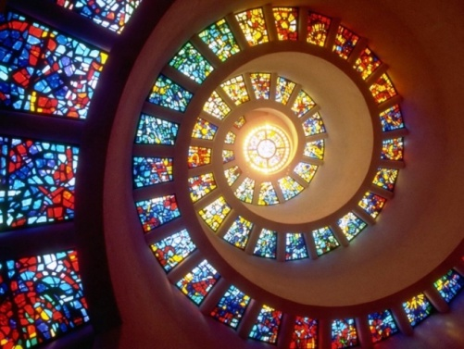
Слово «витраж» в переводе с французского языка – «оконное стекло». Витражами называют картины или узоры, составленные из кусков цветного стекла и соединённые узкими свинцовыми полосками. Вначале витражами украшали окна церквей, монастырей, а затем жилых зданий.
В центре железнодорожного вокзала города Челябинска можно увидеть витраж «Слава труду»
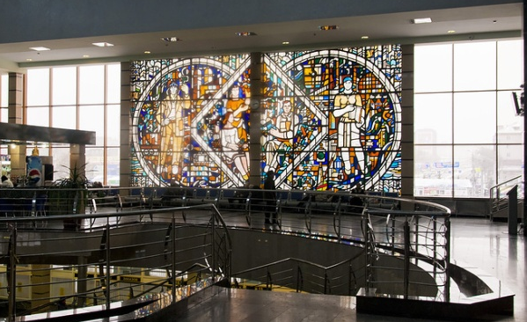
Твоя задача: сделать из бумаги подобие витража. Ты можешь сам придумать простой орнамент, он может быть симметричным или ассиметричным. А можешь использовать образец.
Твой «витраж» может стать закладкой в книге.

Задание 1. Внимательно изучи последовательность изготовления.
Тебе понадобится картон чёрного цвета, цветная бумага, линейка, карандаш, ножницы, клей. Сначала надо изготовить остов - основу для приклеивания «стёкол». Узкие чёрные полоски надо сделать шириной не более 1см. Начерти на обратной стороне картона рисунок, который станет остовом (можешь воспользоваться шаблоном). Вырежи ножницами с острым концом те места, где должны быть «стёкла». Используй остов как трафарет. Накладывай на обратную сторону цветной бумаги и обводи контур каждого «стекла». Вырезай «стёкла» не точно по контуру, а с припуском, чтобы потом приклеить к остову.
1. 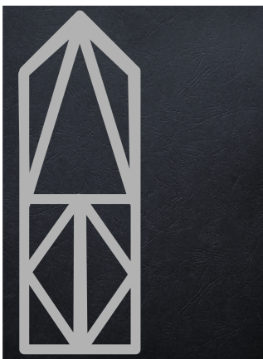 | 2. 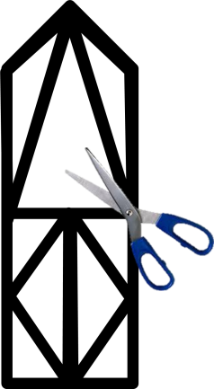 | 3.
4.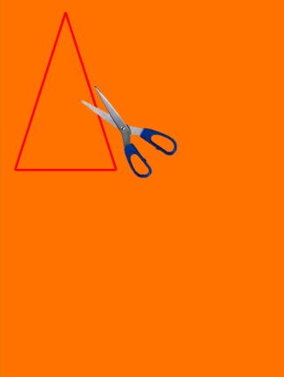 | 5. | 6.
Запиши в таблицу план работы
№ | Этапы работы | Выполнение
Помни, что от тщательности и аккуратности выполнения каждого этапа работы зависит окончательный результат. Отмечай плюсиком выполненные этапы в графе «выполнение»
Задание 2. Изучи критерии, по которым будет оценена твоя работа и приступай к практической работе, соблюдая правила безопасного обращения с ножницами, клеем. Помни, на выполнение работы у тебя 30 минут.
№ | Критерии оценивания | Самооценка | Оценка учителем
1 | Ширина полосок остова не больше 1 см
2 | Края остова вырезаны ровно, аккуратно
3 | Между «стёклами» и остовом нет просветов
4 | Работа выполнена аккуратно, не видно следов приклеивания
5 | Цветовая гамма выдержана в тёплых или холодных тонах

Задание 3. После выполнения работы оцени свою работу в таблице (поставь плюсы в колонке «самооценка»)
Задание 4. Продолжи фразы.
Лучше всего у меня получилось ___________________________________
______________________________________________________________
______________________________________________________________
У меня не получилось ___________________________________________
______________________________________________________________
Мне надо научиться ____________________________________________
_______________________________________________________________
______________________________________________________________

Шаблон
Спецификация
Проверяемый алгоритм действия:
анализировать объект труда и последовательность изготовления;
самостоятельно намечать план работы и следовать этому плану в ходе выполнения практической работы;
выполнять символические действия моделирования и работать с простейшей технической документацией: распознавать простейшие эскизы, выполнять разметку с опорой на них;
изготавливать плоскостные изделия по схемам;
применять приемы рациональной безопасной работы ручными инструмента-ми: чертежными (линейка, угольник), режущими (ножницы)
осуществлять контроль на всех этапах работы;
Практическое задание, проверяющее уровень сформированности отдельный действий:
1. изучить последовательность изготовления;
2. составить план работы, записать его в таблицу;
3. изучить критерии оценивания работы;
4. выполнить практическую работу за 30 минут;
5. провести самооценку своей работы
Технологическая карта по изготовлению изделия
№ п/п | Последовательность работ | Графическое изображение | Материалы, инструменты, приспособления
1 | Начертить самостоятельно остов или обвести шаблон на обратной стороне чёрного картона |  | Картон чёрный, линейка, карандаш
2 | Вырезать остов ножницами с острыми концами |  | Ножницы
3 | Используя остов как трафарет, обвести на обратной стороне цветной бумаги «стёкла» для витража |  | Цветная бумага, карандаш
4 | Вырезать «стекла» по контуру с припуском. |  | Цветная бумага, ножницы
5 | Приклеить «стёкла» к остову с обратной стороны |  | Клей
6 | Готовый витраж

Способы фиксации результатов практической работы
Результат работы отмечается в таблице. Обучающийся самостоятельно вносит отметку о выполнении в графе «выполнение».
№ | Этапы работы | Выполнение
1 | Начертить остов | +
2 | Вырезать остов | +
3 | Вырезать «стёкла» | +
4 | Приклеить «стёкла» | +

Критерии и формы оценивания
По критериям обучающийся и учитель оценивают результат практической работы и отмечают плюсиками в таблице наличие или отсутствие их.
Технологические критерии оценивания: ширина полосок остова не больше 1 см, края остова вырезаны ровно, аккуратно, между «стёклами» и остовом нет просветов.
Эстетические критерии: работа выполнена аккуратно, не видно следов приклеивания, цветовая гамма выдержана в тёплых или холодных тонах
№ | Критерии оценивания | Самооценка | Оценка учителем
1 | Ширина полосок остова не больше 1 см | + | +
2 | Края остова вырезаны ровно, аккуратно | + | +
3 | Между «стёклами» и остовом нет просветов | + | +
4 | Работа выполнена аккуратно, не видно следов приклеивания | + | +
5 | Цветовая гамма выдержана в тёплых или холодных тонах | + | +

Описание организации работы по самоанализу с целью выявления индивидуальных затруднений учащегося и примерных способов их преодоления
Обучающийся самостоятельно оценивает выполненную работу. Выявляет затруднения, которые у него возникли, фиксируя их в задании «Продолжи фразы»
Лучше всего у меня получилось ___________________________________
У меня не получилось ___________________________________________
Мне надо научиться ____________________________________________

Инструкция по проверке и оценке работ
№ задания | Планируемый результат | Правильный ответ | Критерии оценивания /  Максимальный балл
1 | Выполнять символические действия моделирования и работать с простейшей технической документацией: распознавать простейшие эскизы, планировать практическое задание | Составлен и записан план работы, отмечено выполнение работы | В плане представлен весь ход выполнения работы, отмечено выполнение работы – 2 балла  В плане недостаёт 1-2 пунктов, отмечено выполнение работы – 1 балл  В плане не наблюдается логики выполнения работы, нет отметки о выполнении – 0 баллов
2 | Выполнять разметку с опорой на эскизы, изготавливать плоскостные изделия по схемам с опорой на план, при необходимости вносить коррективы в выполняемые действия | Выполнена практическая работа с соблюдением критериев: ширина полосок остова не больше 1 см, края остова вырезаны ровно, аккуратно, между «стёклами» и остовом нет просветов, работа выполнена аккуратно, не видно следов приклеивания. цветовая гамма выдержана в тёплых или холодных тонах | Изделие соответствует 5 критериям – 5 баллов  Изделие соответствует 4 критериям – 4 балла  Изделие соответствует 3 критериям – 3 балла  Изделие соответствует 2 критериям – 2 балла  Изделие соответствует 1 критерию – 1 балл
3 | Осуществлять контроль, проводить самооценку выполненной работы | Заполнены все строчки самооценки | Адекватная самооценка – 1 балл  Завышенная самооценка – 0 баллов
4 | Выявлять индивидуальные затруднения и способы их преодоления | Продолжены фразы | Написаны конструктивные предложения – 1 балл.  Написаны предложения, не позволяющие преодолеть затруднения – 0 баллов
 | Максимальное количество баллов |  | 9

Оценивание на основе «принципа сложения»
% выполнения от максимального балла | Количество баллов | Цифровая отметка | Уровневая шкала
100% | 9 | 5 | Повышенный
78 -89% | 7-8 | 4
56 -67% | 5 -6 | 3 | Базовый
33 - 45% | 3-4 | 2 | Недостаточный
11-22% | 1-2 | 1

